5.4 眼睛和眼镜

目标梳理

学习目标 | 重点难点
1.了解眼睛的结构  2.知道眼睛是怎么看见物体的  3.近视眼、远视眼的成因及矫正 | 重点：眼睛成像原理和调节作用、近视眼和远视眼的矫正；  难点：眼睛调节作用、近视眼和远视眼的矫正。

知识梳理
一、眼睛的工作机制
眼球相当于一架 机.晶状体和角膜共同作用相当于一个 透镜,眼球后部的 相当于胶片(光屏),物体在眼睛的视网膜上成的是一个 、 的 像.
二、近视眼的形成及其矫正
近视眼的形成是由于晶状体变 ,对光的折射能力 ,看 处物体时,物体发出的光提前会聚,像成在视网膜的 方;可以戴 镜来矫正,因为它具有 光线的性质,使清晰的像略 ,准确地成在视网膜上.
三、远视眼的形成及其矫正
远视眼的形成是由于晶状体变 ,对光的折射能力 ,看 处的物体时,物体发出的光延后会聚,像成在视网膜的 方;可以戴 镜来矫正,
因为它具有 光线的性质,使清晰的像略 ,准确地成在视网膜上.
答案：照相 凸 视网膜 倒立 缩小 实 厚 增强 远 前 凹透 发散 向后移
重点梳理
考点1 对眼睛和眼镜的解读
1.眼睛的结构：
（1）角膜：在眼球前部凸出的透明部分。
（2）晶状体：眼球前部有一个透明的囊状物体叫晶状体，它的特点是易发生形变，弹性较好
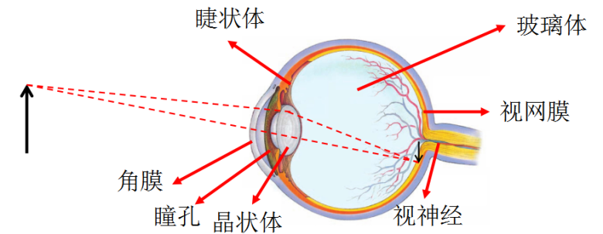
（3）睫状体：位于晶状体附近的肌肉，起改变晶状体形状的作用，使眼睛能看清远近不同的物体，睫状体放松，晶状体变薄，折光能力变弱，焦距变大；睫状体收缩，晶状体变厚，折光能力变强，焦距变小。
（4）视网膜：上面布满了感光细胞，视网膜上的感光细胞受到光的刺激产生信号，视神经把这个信号传输给大脑，我们就看到了物体，它的作用相当于照相机中的胶片。
（5）瞳孔：可以放大或缩小的孔，相当于照相机的光圈，在外界光线充足时，瞳孔缩小；光线较弱时，瞳孔放大。
2.眼睛的成像原理：眼球好像一架照相机，角膜和晶状体的共同作用相当于凸透镜，把来自物体的光会聚在视网膜上，形成物体倒立、缩小的实像。视网膜上的感光细胞受到光的刺激产生信号，视神经把这个信号传输给大脑，我们就可以看到了物体，睫状体可以改变晶状体的形状，相当于改变了凸透镜的屈光度。
3.眼睛通过睫状体来改变晶状体的形状
（1）当睫状体放松时，晶状体比较薄，远处物体射来的光刚好会聚在视网膜上，眼球可以看清远处的物体；
（2）当睫状体收缩时，晶状体变厚，对光的偏折能力变大，远处物体射来的光会聚在视网膜上，眼睛就可以看清远处的物体。如下图所示
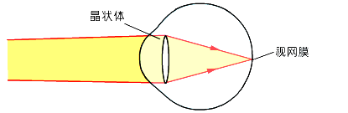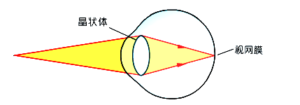
4.近点、远点、明视距离
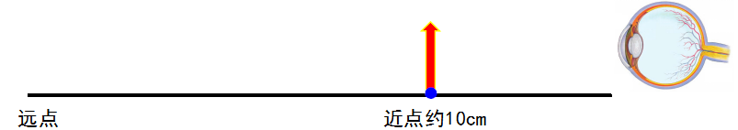
远点：眼睛的调节能力是有限度的，眼部肌肉完全松弛时，即晶状体最扁平时，这时能看清的最远点叫眼睛的远点（正常眼睛的远点在无限远处）。
近点：眼部肌肉极度紧张时，即晶状体最凸时，这时能看清的最近点叫眼睛的近点（正常眼睛的近点约在眼睛前10cm处）。
明视距离：正常眼睛观察处大约25cm处的物体既清晰又不疲劳，这个距离叫做明视距离。
5.眼睛和照相机
 | 眼睛 | 照相机
像的性质 | 倒立、缩小的实像 | 倒立、缩小的实像
透镜类型 | 角膜和晶状体的共同作用相当于一个凸透镜 | 镜头由一组透镜组成，相当于一个凸透镜
透镜焦距 | 焦距可变 | 焦距有的可变，有的不可变
光屏 | 视网膜 | 胶卷

考点2 近视眼和远视眼
1.近视眼：只能看清近处的物体，看不清远处的物体。
2.近视眼的成因：晶状体变厚，折光能力太强，或者眼球在前后方向上太长，因此来自远处物体的光会聚在视网膜前，到视网膜时已经是一个模糊的光斑。
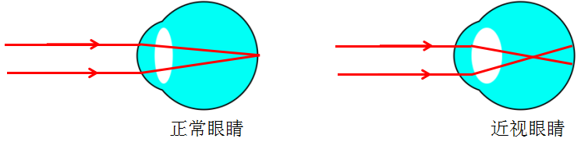
3.矫正：用凹透镜使光线发散，折射后光线会聚在视网膜上。
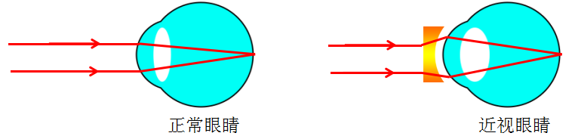
4.远视眼：只能看清远处的物体，看不清近处的物体。
5.远视眼成因：晶状体变薄，折光能力太弱，像会聚在视网膜后，在视网膜上形成一个模糊的光斑。
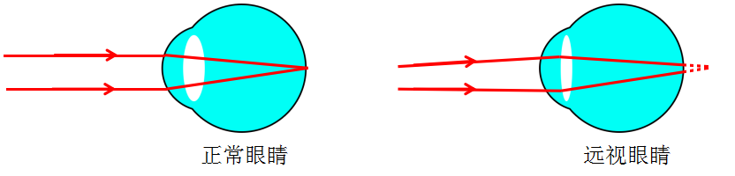
6.矫正：用凸透镜使光线会聚，折射后光线会聚在视网膜上。
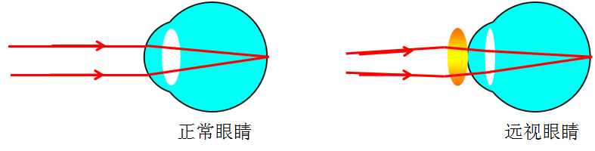
考点3 眼镜度数的计算
1.透镜焦距的长短标志着折光本领的大小。焦距越短，折光本领越大。
2.通常把透镜焦距的倒数叫做透镜焦度，用Φ表示，Φ＝1/。
3.眼镜片的度数，就是镜片的透镜焦度乘100的值，即D＝100Φ＝±100/（近视镜取“-”号，远视镜取“+”号）
4.凸透镜（远视镜片）的度数是正数，凹透镜（近视镜片）的度数是负数。
1.为满足特殊人群的需求，有一种眼镜的镜片可以改变（如图甲），它的改变是通过在透明的薄膜中注入或抽出光学液体来实现。图乙是某人看远处物体时的成像情况，此时该人的视力缺陷和矫正时应选择的镜片是（ ）
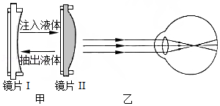
A.近视眼，镜片Ⅰ B.近视眼，镜片Ⅱ
C.远视眼，镜片I D.远视眼，镜片Ⅱ
【解析】由图可知，某人看远处物体时，像成在了视网膜的前方，所以是近视眼，需要佩戴凹透镜矫正，由图可知，镜片Ⅰ是凹透镜，故A正确。
故选：A。
2.2020年4月21日上午，习近平总书记在陕西安康平利县老县镇中心小学考察调研时说：“现在孩子普遍眼镜化，这是我的隐忧。”习近平总书记始终牵挂在心的儿童青少年视力健康问题，事关无数中国孩子的成长和未来。下列关于近视眼的成因及其矫正的原理图正确的是（ ）
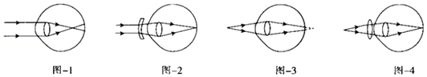
A.图﹣1、图﹣3 B.图﹣1、图﹣4 C.图﹣1、图﹣2 D.图﹣3、图﹣4
【解析】近视眼是由于晶状体焦距太短，像落在视网膜的前方，由图知，乙图的光线会聚在视网膜的前方，所以1图表示近视眼的成像情况；为了使光线会聚在原来会聚点后面的视网膜上，就需要在光线进入人眼以前发散一些，所以应佩戴对光线具有发散作用的凹透镜来矫正，则2图是近视眼的矫正原理图。
故选：C。
3.小明为了探究“视力矫正”原理，利用探究凸透镜成像规律的装置做了以下实验。如图所示，光屏上得到的是模糊的倒立实像，他稍微将光屏靠近凸透镜，屏上得到了清晰的像，如果不移动光屏，将一个眼镜片放在凸透镜和烛焰之间，发现光屏上的像也能变清晰，则该眼镜片是（ ）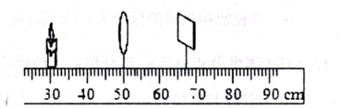
A.远视眼镜片，对光线有会聚作用 B.远视眼镜片，对光线有发散作用
C.近视眼镜片，对光线有发散作用 D.近视眼镜片，对光线有会聚作用
【解析】由题知，光屏上得到的是模糊的倒立实像，说明像距不合适，由稍微将光屏靠近凸透镜，屏上再次得到清晰的像，可知原来的像距偏大；若不移动光屏，当将一个眼镜片放在凸透镜和烛焰之间，发现光屏上的像变清晰，说明该透镜对光线有发散作用，因此是近视眼镜片（凹透镜）。
故选：C。
4.2018年8月，教育部、国家卫生健康委等八部门联合印发《综合防控儿童青少年近视实施方案》，要求各地中小学强化学生体质，增强体育锻炼，并且规范电子产品使用，建立视力健康档案，综合施策全面防控青少年近视。下列四幅示意图中，表示近视眼成像和近视眼矫正后成像情况正确的分别是（ ）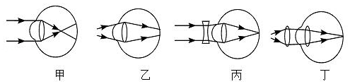
A.乙和丙 B.乙和丁 C.甲和丙 D.甲和丁
【解析】眼球晶状体的曲度过大，远处物体反射来的光线通过晶状体折射后形成的物像，就会落在视网膜的前方造成近视眼，则甲图为近视眼的成像情况。
近视矫正需佩戴凹透镜，即丙图为近视眼矫正后成像情况。
故选：C。
5.如图所示，模拟近视眼、矫正视力的实验中，相当于晶状体的是（ ）
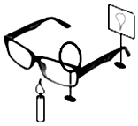
A.眼镜 B.光屏 C.凸透镜 D.烛焰
【解析】人眼的晶状体和角膜相当于凸透镜，视网膜相当于光屏，外界物体在视网膜上成倒立的实像；
故选：C。
6.人的眼睛像一架神奇的照相机。对于近视眼患者而言，远处物体经晶状体折射所成像的位置以及相应的矫正方式是（ ）
A.像落在视网膜的前方，需配戴凸透镜矫正
B.像落在视网膜的前方，需配戴凹透镜矫正
C.像落在视网膜的后方，需配戴凸透镜矫正
D.像落在视网膜的后方，需配戴凹透镜矫正
【解析】近视眼的晶状体较厚，会聚能力较强，看远处的物体时，将像成在视网膜的前面。为了使像正好呈在视网膜上，应使光线推迟会聚，使所成的像相对于晶状体后移，所以应佩戴发散透镜即凹透镜。故只有选项B的说法正确。
故选：B。
7.如图所示为实验室用显微镜和天文望远镜，关于图中两种仪器下列说法错误的是（ ）
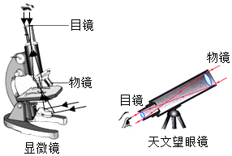
A.显微镜的目镜成正立放大的虚像，物镜成倒立放大的实像
B.天文望远镜的目镜成正立放大的虚像，物镜成倒立缩小的实像
C.将被观察的物体靠近显微镜物镜后，成像变小
D.将天文望远镜的镜筒缩短后，成像变小
【解析】AC、显微镜的目镜和物镜都是凸透镜，目镜成正立放大的虚像，物镜成倒立放大的实像，将被观察的物体靠近显微镜物镜后，成像变大，故A正确，C错误；
BD、天文望远镜的目镜和物镜都是由凸透镜组成，目镜成正立放大的虚像，物镜成倒立缩小的实像，将天文望远镜的镜筒缩短后，成像变小，故BD正确.
故选：C.
8.如图所示，为了避免新型冠状病毒肺炎交叉感染，全国首个测温5G警用巡逻机器人在广州黄埔诞生。这款测温5G警用巡逻机器人有5个高清摄像头，可实现全景无死角巡逻。机器人上的摄像头相当于一个
透镜，全国各中小学都进行了网络直播教学，长时间使用电脑、手机容易导致近视，近视眼使物体成像在视网膜 （选填“前方”或“后方”），近视矫正需要佩戴 （选填“凸”或“凹”）透镜来矫正。
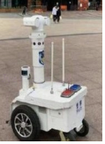
【解析】机器人上的摄像头的成像原理与照相机的成像原理是相同的，相当于一个凸透镜；
近视眼看不清远处的物体，是因为晶状体太厚，物体成像会聚在视网膜的前方；凹透镜对光线有发散作用，佩戴凹透镜使像推迟会聚在视网膜上。
故答案为：凸；前方；凹。

